Управление дошкольного образования администрации МО ГО «Сыктывкар»

Муниципальное автономное дошкольное образовательное учреждение

«Детский сад № 1» г. Сыктывкара

«Челядьöс 1 №-а видзанiн» школаöдз велöдан Сыктывкарса

муниципальнöй асшорлуна учреждение

(МАДОУ «Детский сад № 1» г. Сыктывкара)

|  |
| --- |
| СОГЛАСОВАН:  Директором  МАДОУ «Детский сад №1»  г. Сыктывкара  _______________А.Н. Демина |

**Проект в подготовительной группе на тему**

**«Этот неизведанный космос»**

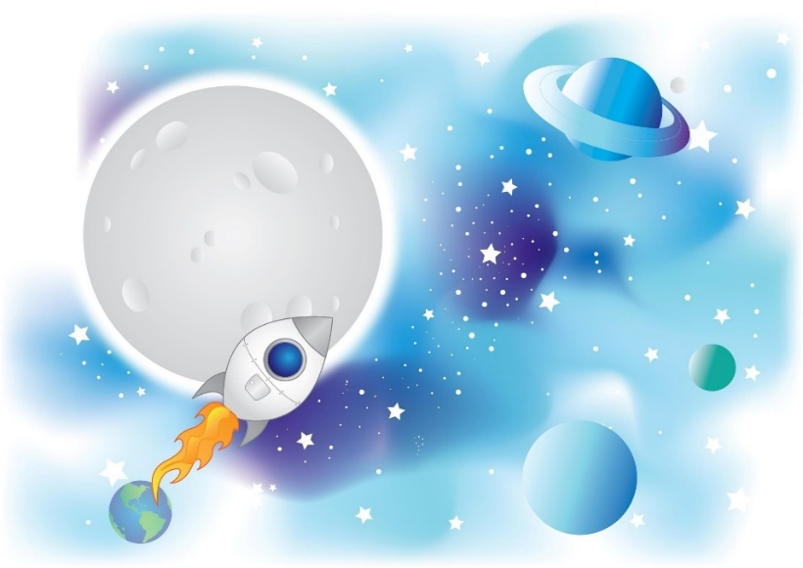

**Составитель:**

**Кочанова Ольга Васильевна, воспитатель**

Сыктывкар – 2025

***«Человечество не останется вечно на земле, но, в погоне за светом и пространством, сначала робко проникнет за пределы атмосферы, а затем завоюет себе все околосолнечное пространство»***

***К. Циолковский***

***Авторы:*** воспитатель подготовительной группы № 10 Кочанова О.В.

***Участники проекта:*** Воспитатели, родители и дети подготовительной группы №10.

***Сроки реализации проекта:*** 1.04.2025- 11.04.2025

***Тип проекта:*** краткосрочный, познавательно-исследовательский, информационный.

***Актуальность проекта.***

История России богата героическим прошлым, которым можно и нужно гордиться всем поколениям россиян. Дети дошкольного возраста способны воспринимать наиболее значительные события истории Отечества, знать её героев. На протяжении нескольких лет прослеживается недостаточное внимание детей и родителей к российскому празднику - День **космонавтики**. Дети старшего дошкольного возраста в недостаточной степени имеют представления о**космосе**, первом человеке, полетевшем в **космос**, о героических покорителях **космических просторов**. 12 апреля 2024 года страна отмечает 63 года со дня полёта в **космос** первого человека – Ю. А. Гагарина. Поэтому важно грамотно выстроить работу по формированию у детей представления о **космосе**.

***Проблема:*** Недостаточное внимание родителей к российскому празднику День космонавтики.Поверхностные знания детей о космосе, первом человеке, полетевшем в космос, о существовании праздника в России - День космонавтики.

***Цель проекта:*** формирование у детей старшего дошкольного возраста представлений о космическом пространстве, Солнечной системе и ее планетах, освоении космоса людьми через проектную деятельность.

***Задачи проекта:***

1. Продолжать расширять представление детей о многообразии космос;
2. Дать знания об освоении человеком космического пространства, о значении космических исследований для жизни людей на земле;
3. Продолжить знакомство с первым лётчиком-космонавтом Ю. А. Гагариным и другими известными людьми, связанными с освоением и покорением космоса;
4. Расширять кругозор и активизировать словарь дошкольников;
5. Воспитывать взаимопомощь, доброжелательное отношения друг к другу;
6. Воспитывать уважение и любовь к Земле, дающей всё необходимое для жизни;
7. Воспитывать чувство гордости за свою Родину, историю своей планеты, за достижения учёных, космонавтов.
8. Привлечь родителей к совместной деятельности.

***Ожидаемые результаты проекта:***

• дети получат первоначальные знания о космосе, об освоении космоса, о космонавтах;

• пополнится словарный запас детей по теме «Космос»;

• сформируются нравственно-патриотические чувства в процессе реализации проекта;

• у детей появится чувство гордости за достижения в отечественной космонавтике;

• повысится познавательная активность детей;

***Основное содержание проекта.***

***План реализации проекта:***

|  |  |  |  |
| --- | --- | --- | --- |
| **Дата** | **Деятельность педагога** | **Совместная деятельность педагога и детей** | **Взаимодействие с родителями** |
| **Подготовительный этап** | | | |
| **1.04.2024 -2.04.2024** | 1.Составление перспективного плана работы по реализации проекта;  2. Подбор и изучение литературы по вопросам проектной деятельности;  3. Сбор материала (книги, иллюстрации, открытки, презентации) | 1. Экспресс-опрос детей «Что я знаю о космосе?», «Почему космос чёрный?», «Что такое черная дыра?». | 1. Привлечение родителей к участию в проекте, к сбору наглядного материала и необходимой литературы. |
| **Основной этап** | | | |
| **2.04.2024-11.04.2024** | 1. Модернизация среды группы, оптимизация игрового пространства;  2. Разработка конспектов занятий и бесед по теме проекта;  3. Подготовка консультаций, памяток, буклетов, папок-передвижек для родителей по теме проекта; | 1. Беседы с детьми:  «Первые попытки покорения космоса», «Из истории возникновения ракеты», «Голубая планета – Земля», «Луна - спутник Земли», «Семья планет», «Солнце - источник жизни на Земле»;  2. Чтение художественной литературы Небесный олень» сказка  народов Сибири, «Мифы и легенды Древней  Греции» Н. А. Кун, «Тайна третьей планеты» К.Булычев, «Вижу Землю» Ю. Гагарин, «Малышам о звездах и планетах» Е. П. Левитан, «Энциклопедия космос» серия «Хочу знать», «Как солнце и луна друг к другу в гости ходили» албанская сказка, «Незнайка на луне» Н. Носов;  3. Прослушивание музыкальных произведений: песня «Гагарин» А. Чугайкиной, «Наш весёлый экипаж» муз. Ю. Чичикова, «Песенка юных космонавтов» В.И. Шестакова, «Он сказал – поехали!»муз. Иосиф Кобзон, сл. А.Пахмутова, Н.Добронравов, «Как необъятен космос» песня из мультфильма, «Ракеты» муз. Ю. Чичиков, сл. Я. Серпин, музыкальная игра «Роботы и звёздочки»;  4. Подвижные игры: «Мы космонавты», «Ждут нас быстрые ракеты», «Невесомость»;  5. НОД по познавательному развитию «Звёзды светят постоянно», рисование «Весёлые инопланетяне», аппликация «Космонавты», конструирование из бумаги «Ракеты»;  6. Сюжетно-ролевая игра «Мы – космонавты». | 1. Папка-передвижка «Лексическая тема «Космос» |
| **Заключительный этап** | | | |
|  | 1. Подведение итогов по реализации проекта;  2. Трансляция опыта на различных уровнях. | 1. Открытое занятие «Путешествие по космическому пространству» | 1.Выставка творческих работ, сделанных на занятиях в группе. |

***Итоги проекта:***

В результате реализации проекта у детей значительно повысился уровень знаний о космосе. Воспитанники имеют представление о строении Солнечной системы, планетах и их особенностях, о нашей Галактике. Знают о Земле, о материках, морях и океанах, познакомились с моделью земли – глобусом. Получили знания об освоении человеком космического пространства, о значении космических исследований для жизни людей на Земле. Познакомились с первым лётчиком-космонавтом Ю. А. Гагариным и летчиками-космонавтами страны. У детей появился интерес к самостоятельному поиску ответов в различных источниках информации, повысилась мотивационная составляющая: дети стали задавать больше вопросов, интересоваться познавательной литературой.

В ходе реализации проекта можно утверждать, что при создании определенных условий и использовании различных форм и методов работы, а также при включении в проект заинтересованных взрослых: педагогов и родителей, детям вполне доступно овладение элементарными знаниями о космосе. Можно сделать вывод, что проведенные занятия, игры, продуктивная деятельность объединяют детей общими впечатлениями, переживаниями, эмоциями, способствуют формированию чувства гордости за свою страну.

Благодаря этому проекту укрепились детско-родительские отношения, расширился кругозор и обогатился словарный запас детей.

***Пополнение РППС в группе на тему «Космос»***

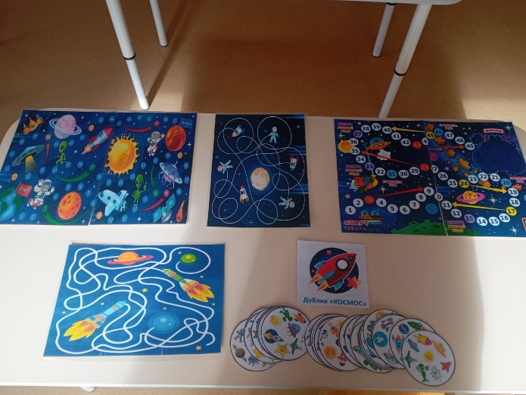 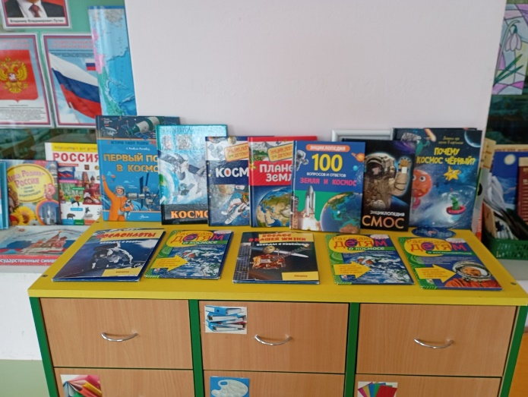

***Выставка детских творческих работ на тему «Космическая фантазия»***

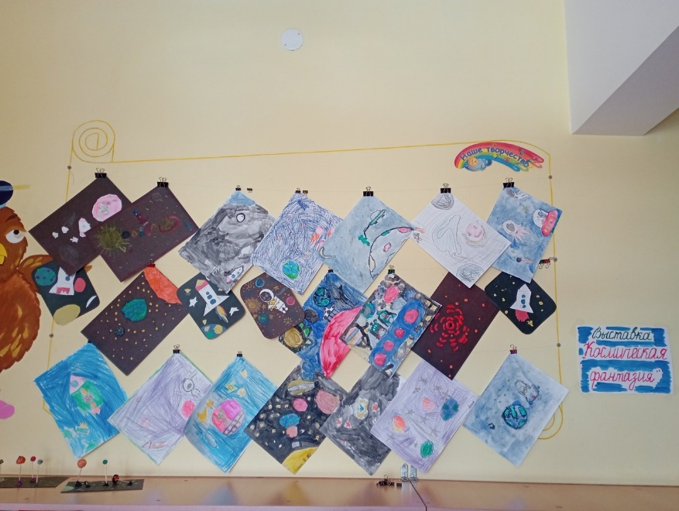

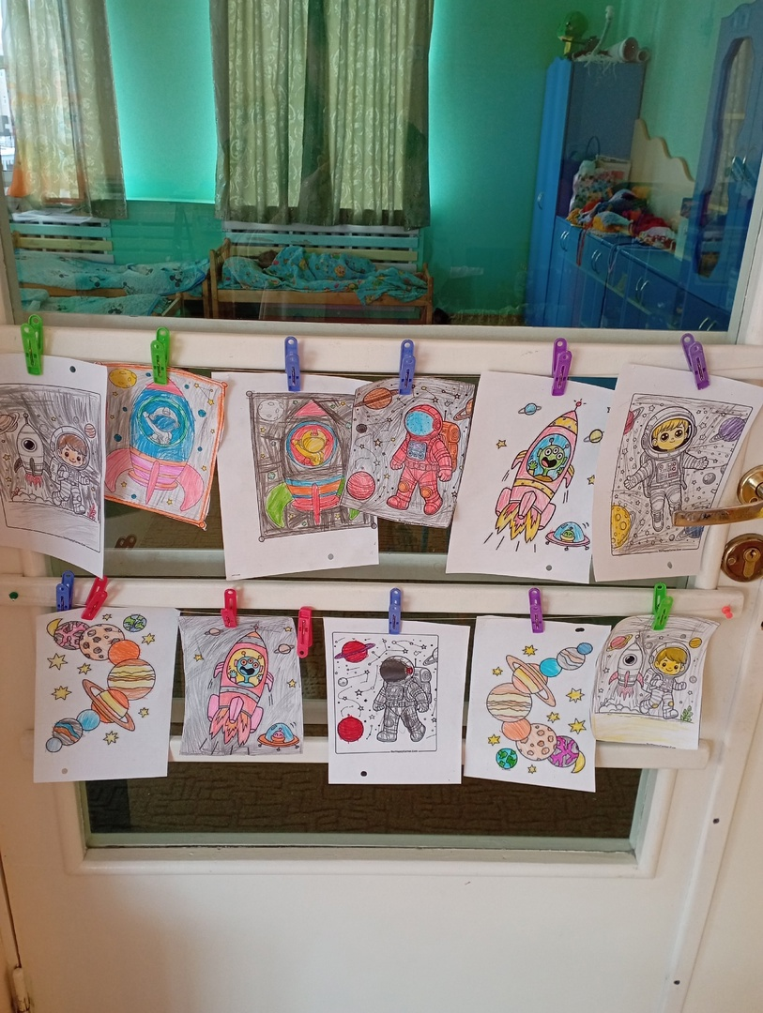

***Оформление группы на тему «Космос»***

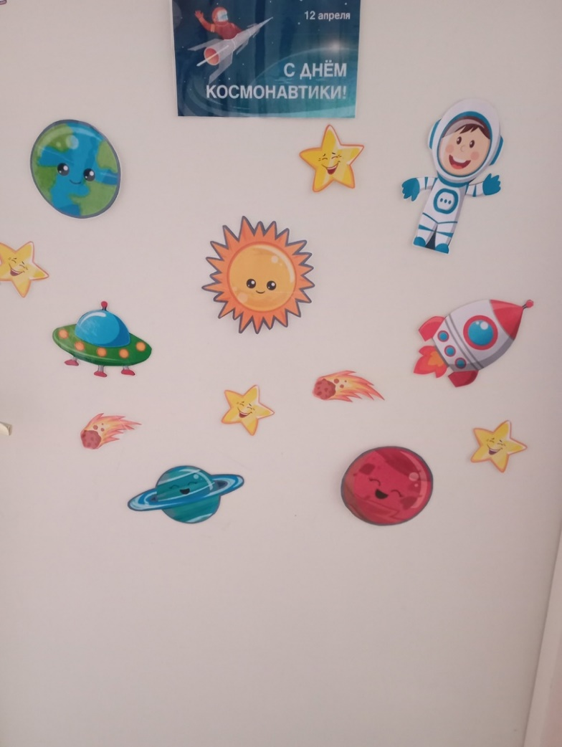

***Папка-передвижка «Космос»***

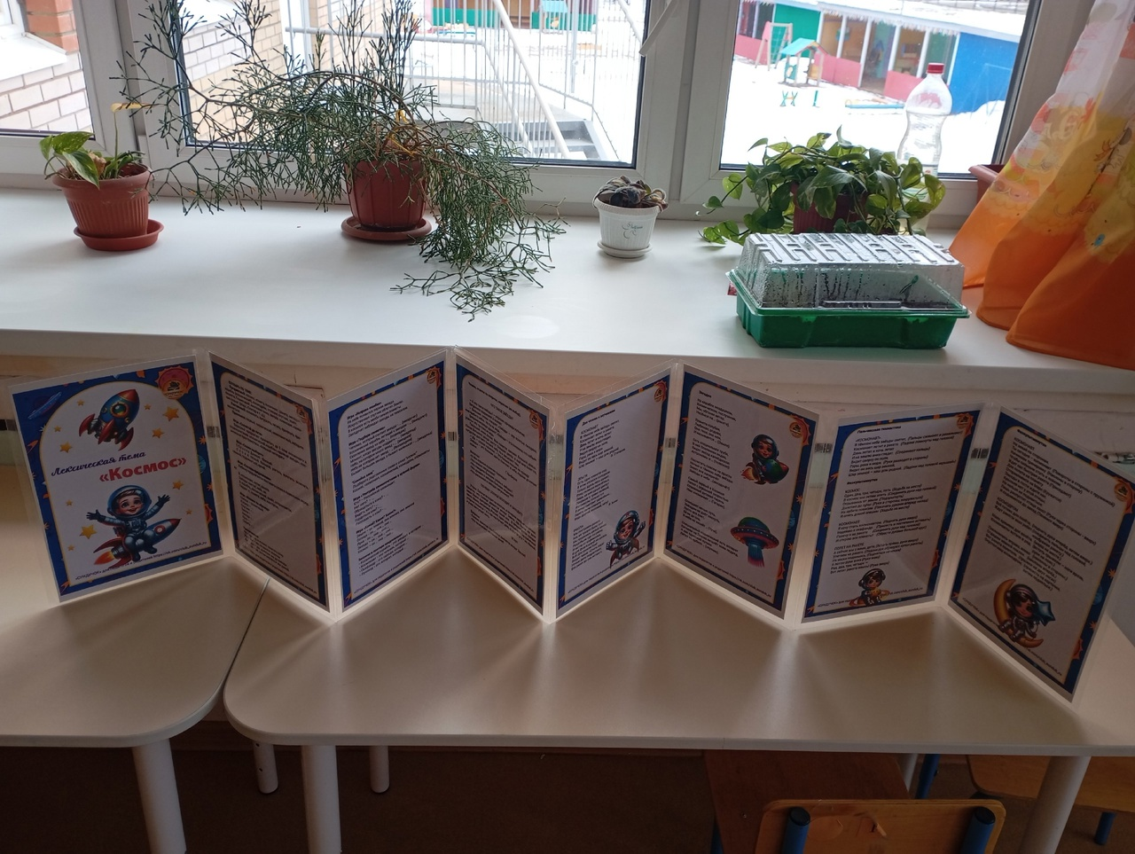

***Открытое занятие «Путешествие по космическому пространству»***

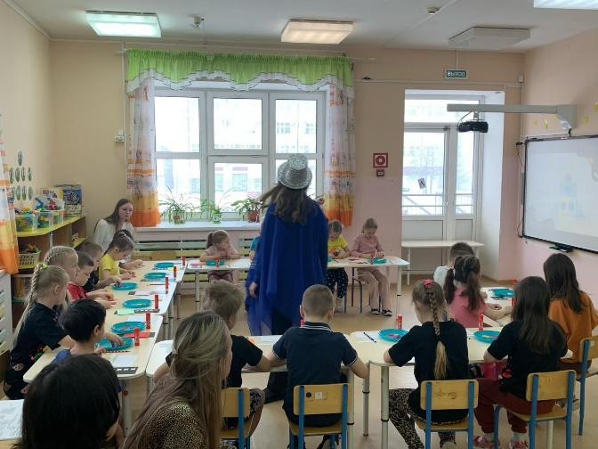 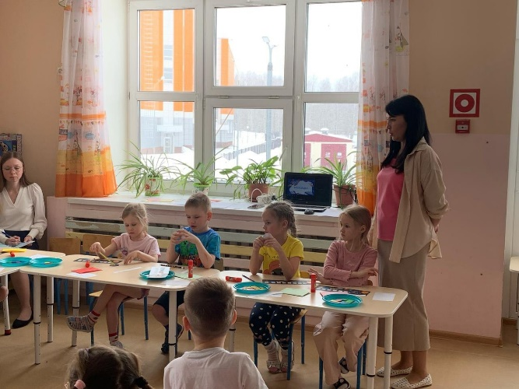

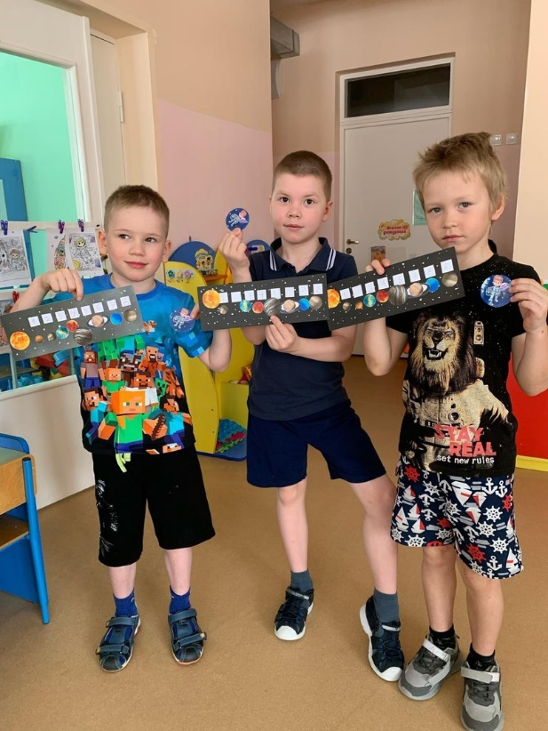

***Литература:***

1.Бондаренко Т. М. Экологические занятия с детьми 6-7 лет: Практическое пособие для воспитателей и методистов ДОУ. – Воронеж: ЧП Лакоценин С. С.,2006 — 190 с.;

2.Натарова В. И. Моя страна. Возрождение национальной культуры и воспитание нравственно — патриотических чувств. Практическое пособие для воспитателей и методистов ДОУ// — Воронеж ТЦ «Учитель», 2005. -205с.;

3.Шорыгина Т. А. Детям о космосе и Юрии Гагарине – первом космонавте Земли: Беседы, досуги, рассказы. М.: ТЦ Сфера, 2011 – 128с. – (Библиотека воспитателя) (3).;

4.Большая энциклопедия. Космос и астрономия: вопросы и ответы. - М.: ОЛМА Медия Групп, 2013г.;

5.Малофеева Н.Н. Энциклопедия дошкольника. - М.: ЗАО «РОСМЭН - ПРЕСС», 2008г.;

6.Интернет ресурсы.

**Приложение 1**

Управление дошкольного образования администрации МО ГО «Сыктывкар»

Муниципальное автономное дошкольное образовательное учреждение

«Детский сад № 1» г. Сыктывкара

«Челядьöс 1 №-а видзанiн» школаöдз велöдан Сыктывкарса

муниципальнöй асшорлуна учреждение

(МАДОУ «Детский сад № 1» г. Сыктывкара)

|  |
| --- |
| СОГЛАСОВАН:  Директором  МАДОУ «Детский сад №1»  г. Сыктывкара  _______________А.Н. Демина |

**Конспект ООД**

**«Путешествие по космическому пространству»**

**Возраст воспитанников: 6-7 лет**

**Составитель:**

**Кочанова Ольга Васильевна, воспитатель**

Сыктывкар – 2025

Цель: уточнить и расширить представление детей о космосе и Солнечной системе, о планетах Солнечной системы, их названиях.

Программные задачи:

- обучающие:

* развивать умение находить решения в проблемных ситуациях, умение работать коллективно;
* систематизировать и расширять представление детей о многообразии космоса, о планетах Солнечной системы, их отличительных особенностях;
* закреплять навыки прямого и обратного счета в пределах 10;
* уточнить знания известных геометрических фигур;
* активизировать речь, расширять словарный запас детей, дополняя новыми словами по теме, закрепить понятия - «космос», «планеты Солнечной системы», «ракета» и т.д.;
* совершенствовать двигательные способности детей.
* закреплять полученные знания, расширять кругозор детей.

- развивающие:

* развивать познавательный интерес детей;
* развивать социально-коммуникативные навыки (свободное общение со взрослыми и сверстниками, умение слушать);
* развивать мышление, память, внимание;
* развивать художественно-творческие способности: воображение, фантазию и чувство композиции, способствовать проявлению творческой самостоятельности и активности;

- воспитательные:

* воспитывать любознательность, интерес к космосу и к нашей планете Земля.

Оборудование: компьютер: презентация; проектор; экран; колонка беспроводная bluetooth: запись космической музыки, музыкальное сопровождение во время физкультминутки; письмо; геометрические фигуры; разрезные карточки планет Солнечной системы; карты-схемы; одноразовая посуда: тарелки; клей; простые карандаши салфетки.

Ход ООД

*Орг.момент:*

Раздается стук в дверь. В группу входит воспитатель в костюме звездочета с письмом в руках.

(Дети отвлекаются от свободной деятельности, обращают внимание на пришедшего в группу гостя.)

**ЗВ**.-«Здравствуйте, ребята! Это подготовительная группа «Следопыты»? Уф. Слава Богу вас нашел! Пробежал уже по всему детскому саду в поисках вашей группы!»

*Орг.момент:*

**ЗВ**-Ребята, вы узнали меня? Кто я? (Да! Звездочет)

**Восп**.-Здравствуй, звездочет, мы тебя узнали.

**ЗВ**.-Я — великий Звездочёт.

Я все знаю наперёд.

Звёзды все диктуют верно.

Вы желаете, наверное,

Чтоб письмо вам прочитал?

Всё как есть вам рассказал?

Вам срочная радиограмма…из Космоса!

**Восп**.- Прочитай, пожалуйста, нам очень интересно с ребятами.

*«Дорогие ребята группы «Следопыты»! В космосе произошло невероятное: все планеты Солнечной системы сошли со своих орбит и сбились в одну кучу. Теперь вселенной грозит опасность. И к тому же я сбился с курса и не могу вернуться на Землю. Срочно нужна ваша помощь: необходимо расставить планеты по местам, чтобы восстановить порядок в Солнечной системе. Если вы не боитесь трудностей, то поспешите на помощь. Заблудившийся космонавт».*

**Восп**. -Ребята, что будем делать? Поможем? (Да! Поможем!)

**СЛАЙД 1**

**ЗВ.**-Тогда нам срочно нужно отправляться в космическое путешествие.

**Восп**. -Для того, чтобы спасти вселенную нам нужно стать настоящими космическими героями. Какими качествами должен обладать космонавт? Какой он должен быть? (Смелый, отважный, сильный, умный,….)

-**ЗВ.** -А на чем же мы полетим с вами, ребята? (На ракете, космическом корабле)

**СЛАЙД 2**

**Восп.** -Совершенно верно. Мы с вами полетим на космическом корабле. И кажется я знаю, как он должен выглядеть. Посмотрите, пожалуйста на экран, что изображено? (Космический корабль)

-Правильно. Это наш космический корабль. Назовите, пожалуйста, из каких геометрических фигур она состоит? (Квадратов, прямоугольников, треугольников, кругов)

-Совершенно верно, молодцы. Нам с вами нужно построить свой космический корабль. Из чего можно ее построить? (Ответы детей)

-А сейчас я предлагаю вам составить космический корабль, как на экране, из геометрических фигур, которые лежат на столах. Присаживайтесь за стол. А ты, Звездочет, помогай нам.

(Дети садятся за столы, составляют ракету.)

-Какие геометрические фигуры нам понадобятся? (Квадраты, прямоугольники, треугольники, кружочки)

-Расположите их в правильном порядке.

**ЗВ.** -Молодцы, ребята, вот и готовы наши космические корабли. А сейчас…Внимание! Внимание! Космический корабль уже отправляется в полет, прошу экипаж занять свои места и пристегнуть ремни.

(Дети имитируют пристегивание ремня.)

**Восп.** -Экипаж к полёту готов? (Да! Готов!)

**СЛАЙД 3**

**Восп.** -Давайте все вместе начнём обратный отсчёт: 10,9,8,7,6,5,4,3,2,1, пуск! Полетели! *(Звучит космическая музыка)*

**Восп.** –Давайте все вместе повторим слова и ты, Звездочет, за нами повторяй.

«Раз-два – скорость света,

Три-четыре – мы летим.

Нашим дружным экипажем

В космос мы попасть хотим!

**Восп**.- Повторяйте все за мной. (Дети повторяют слова)

**ЗВ.** -Отрыв произошёл, невесомость наступает, всё кружится и летает!

*Основная часть:*

**Восп.** -Ребята, мы сейчас с вами находимся в космосе. А вы помните, о чем нас просил заблудившийся космонавт? (Да, помним! Помочь расставить планеты по местам, чтобы восстановить порядок в Солнечной системе)

**Восп.** -Все верно, ребята. А для того, чтобы мы смогли ему помочь, нам нужно вспомнить, какие есть планеты в Солнечной системе. Посмотрите, у вас на столах лежат конверты. В этих конвертах лежат изображения планет и солнечной системы. Мы будем с вами располагать планеты по порядку. Но чтобы правильно разместить планету в солнечной системе, вам нужно выполнить задания и определить, какая по счету планета от солнца.

**Восп**. -И мы продолжаем наше космическое путешествие. Присаживайтесь в креслах поудобнее и внимательно смотрите в иллюминатор.

-Что такое иллюминатор? (ответы детей)

**СЛАЙД 4**

**ЗВ.** –Посмотрите, какая красота в космосе. Какое большое космическое пространство в нашей Солнечной системе, и мы приближаемся к одному из главных космических объектов. Чтобы узнать, к какому объекту мы приближаемся вам нужно разгадать ребус.

**Восп**.- Звездочет, а мы любим разгадывать ребусы. Правда ребята?

**ЗВ.** –Посмотрите на доску. Здесь зашифровано слово. Разгадайте его.

**СЛАЙД 5**

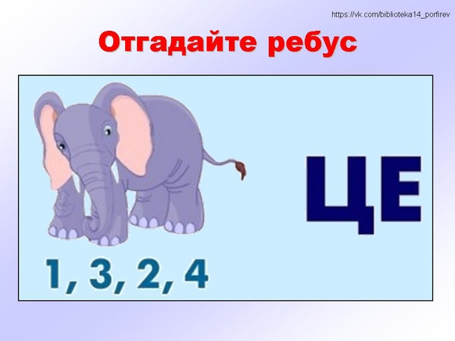

**Восп.** - Что вы видите на слайде? (слона, цифры 1,3,2,4 и буквы ЦЕ)

-Что это значит? Почему цифры идут не порядку? (Значит в слове слон надо поменять местами буквы л и о и добавить слог ЦЕ и получится слово)

-И какое же слово получится? (Солнце)

**СЛАЙД 6**

**ЗВ.**-Правильно, ребята, это солнце. А что вы знаете про солнце? (Солнце – это огромная раскалённая звезда. Его свет и тепло дают жизнь всему живому на планете. В природе всё зависит от Солнца)

**ЗВ.**- Молодцы, ребята. Именно поэтому солнце является хозяином всей Солнечной системы.

**СЛАЙД 7**

**Восп**. -Расположим Солнце во главе орбит, на которых будут располагаться планеты по порядку. (Приклеивают солнце)

**СЛАЙД 8**

**Восп.** -Посмотрите, ребята, впереди нас ожидает группа планет, они все перепутались! Именно про них нам написал потерявшийся космонавт. Сейчас будем с вами разбираться.

**СЛАЙД 9**

**Восп.** -И так. Мы приближаемся к голубой планете. Ее еще называют планета-гигант, состоящий из газа. Она названа в честь древнегреческого бога морей и океанов.

-Кто знает, как называется эта планета? (Нептун)

-Правильно, ребята. Это Нептун. Его поверхность из космоса выглядит голубой. Нептун отличается от остальных планет тем, что крутится сверху вниз. На Нептуне практически всегда очень холодно. А чтобы узнать, какой по счету в солнечной системе располагается Нептун выполним задание.

-Нам нужно решить примеры и тогда мы сможем ответить, которая по счету планета Нептун в Солнечной системе.

**СЛАЙД 10**

*(На экране появляются примеры. Дети совместно решают их и определяют, что Нептун по счету восьмая планета.)*

4+4= 6+2=

5+3= 9-1=

7+1= 10-2=

**СЛАЙД 11**

**Восп.**- Расположим эту планету на своей орбите под номером восемь и отметим соответствующей цифрой.

**СЛАЙД 12**

**Восп.** -Ребята, вы видите, мы приближаемся еще к одной планете! Посмотрите, как выглядит эта планета. Кто узнал, как называется эта планета?

**ЗВ**. -Это планета –Уран. Уран – планета, имеющая кольца, но увидеть их сложно, они проявляются только в определенное время. А, чтобы узнать которая по счету планета Уран отгадайте загадку, про какую цифру в ней говориться:

[Я такую кочергу  
Сунуть в печку не смогу.  
Про нее известно всем,  
Что она зовется ...](https://2karandasha.ru/zagadki-dlya-detey/pro-cifry/cifra-7/7958)

**ЗВ**.-Правильно, значит планета Уран седьмая по счету в Солнечной системе.

**СЛАЙД 13**

**ЗВ.** -Расположим эту планету на магнитной доске на своей орбите. Подскажите мне, ребята, на орбите под каким номером? (На орбите под номером семь)

**Восп.** -Ребята, мы продолжаем наше космическое путешествие с ответственной миссией и приближаемся к следующей планете. А как она называется вы узнаете, когда разгадаете загадку.

**СЛАЙД 14**

Вокруг себя колец собрал,

Очень важный генерал.

Этот газовый хвастун,

Сосед Юпитера - …

(Сатурн)

**СЛАЙД 15**

**Восп.** -Правильно, ребята, эта планета называется Сатурн. Что вы знаете об этой планете? (ответы детей)

**Восп.** -Сатурн – имеет обширную систему колец, которые образуются из пыли, камней и льда.

**Восп.** –А, чтобы узнать, какая по счету планета Сатурн, посчитаем сколько звездочек «загорелось» в группе. *(Дети считают звездочки)*

**СЛАЙД 16**

**Восп.** - Расположим эту планету на своей орбите и отметим соответствующим номером. Подскажите мне, ребята, на орбите под каким номером располагается планета Сатурн? (На орбите под номером шесть)

**Восп.** –Ребята, какая планета является соседом Сатурна? Вспомните загадку. (Юпитер)

**СЛАЙД 17**

**Восп.** -Правильно ребята. Посмотрите, как она выглядит.

**Восп.** -Если Сатурн в Солнечной системе располагается под номером шесть, то какой же по счету будет планета Юпитер? Давайте подумаем. (Пять или семь)

**СЛАЙД 18**

(Но под номером семь стоит уже планета Уран, значит Юпитер будет пятой по счету)

**ЗВ**. –Правильно, ребята. Эта планета пятая по счету в Солнечной системе. Юпитер – самая крупная планета Солнечной системы, в 10 раз превосходящая Землю.

**ЗВ.** -Расположим эту планету на своей орбите и отметим соответствующим номером. Подскажите мне, ребята, на орбите под каким номером планета Юпитер? (На орбите под номером пять)

**ЗВ.** -Правильно! Молодцы! А сейчас можно отстегнуть ремни и сделать небольшую разминку, пока будем лететь до следующей планеты. Выходите в центр нашего космического корабля

**СЛАЙД 19**

***Физминутка под музыку «Я – ракета»***

Я – ракета, я - я – ракета!

Полетела в космос, полетела в космос!

Раз - стыковка, два - стыковка,

А вокруг планеты - солнце и луна.

(Повторяется два раза)

(Под музыку дети выполняют музыкально-ритмические движения.)

**Восп**. - Молодцы, ребята! Ловко у вас получилось выполнять движения. Садитесь в свои кресла, пристегивайте ремни, наше космическое путешествие продолжается.

*(Дети садятся на стулья.)*

**Восп.** -Ребята, напомните мне зачем мы отправились в космическое путешествие? (Помочь расставить планеты по местам, чтобы восстановить порядок в Солнечной системе)

-Точно! Сколько планет мы уже расположили на свои места? (Четыре)

-Но это еще не все. Продолжаем спасательную миссию.

**СЛАЙД 20**

**Восп.**. -Внимание, ребята, сейчас мы пролетаем мимо следующей планеты. Может, кто-то знает, как называется эта планета? Узнаем, как называется, выполнив следующее задание.

-Это слово зашифровано. Нам нужно расшифровать его и узнать, как называется эта планета.

|  |  |  |  |  |  |  |  |  |  |
| --- | --- | --- | --- | --- | --- | --- | --- | --- | --- |
| А | Б | В | Г | Д | Е | Ё | Ж | З | И |
| 1 | 2 | 3 | 4 | 5 | 6 | 7 | 8 | 9 | 10 |
| Й | К | Л | М | Н | О | П | Р | С | Т |
| 11 | 12 | 13 | 14 | 15 | 16 | 17 | 18 | 19 | 20 |
| У | Ф | Х | Ц | Ч | Ш | Щ | Ъ | Э | Ь |
| 21 | 22 | 23 | 24 | 25 | 26 | 27 | 28 | 29 | 30 |
| Ю | Я |
| 31 | 32 |

|  |  |  |  |  |  |  |  |
| --- | --- | --- | --- | --- | --- | --- | --- |
| 14 | 6 | 18 | 12 | 21 | 18 | 10 | 11 |
|  |  |  |  |  |  |  |  |

-Как будем расшифровывать? (ответы детей)

-Вам нужно найти букву в соответствии с цифрой и записать в клеточки буквы. И у вас должно получиться слово.

-Какое слово у вас получилось? (Меркурий)

**СЛАЙД 21**

**Восп.** -Правильно, ребята. Это планета Меркурий. Что вы знаете об этой планете? (ответы детей)

**Восп**. -Меркурий - это планета, которая ближе всех расположена к Солнцу. Если эта планета расположена ближе к солнцу, значит, которая по счету? (первая)

**Восп**. -Правильно. Звездочёт расскажи нам про планету меркурий.

**ЗВ.** -Во всей Солнечной системе она считается самой маленькой. Он имеет самую высокую скорость вращения, и обегает солнце за три месяца. Днем планета практически горит под солнечными лучами.

**СЛАЙД 22**

**ЗВ.** -Расположим эту планету в солнечной системе на своей орбите и отметим соответствующим номером. Подскажите мне, ребята, на орбите под каким номером? (На орбите под номером один.)

**СЛАЙД 23**

**ЗВ**. -Вижу впереди еще одну планету. А чтобы узнать, как называется эта планета, вам нужно расставить буквы по порядку и прочитать слово.

В-1 Е-4

Е-2 Р-5

Н-3 А-6

**ЗВ**. -Прочитайте, какое слово у вас получилось? (Венера)

**ЗВ.**-Правильно. Эта планета называется Венера. Вокруг нее всегда много облаков, что затрудняет наблюдение. Вся поверхность Венеры представляет собой раскаленную каменистую пустыню. Это самая горячая планета.

**ЗВ**.-Как вы думаете, которая по счету планета Венера в солнечной системе? (ответы детей)

**СЛАЙД 24**

-Эта планета вторая по счету в Солнечной системе. Расположим эту планету на своей орбите. Подскажите мне, ребята, на орбите под каким номером? (На орбите под номером два)

**Восп.** -А сейчас ребята, мы с вами будем пролетать мимо планеты название, которого вам знакомо. Она называется, как шоколадный батончик.

**СЛАЙД 25**

**Восп.** –Правильно, ребята. Называется планета Марс. Некоторые ученые предполагали, что на этой планете также существует жизнь, потому что она похожа на нашу планету Земля. Но многочисленные исследования не обнаружили там признаков жизни, так как Марс состоит из углекислого газа, что очень вредного для всего живого.

**Восп.** – Как вы думаете, которая по счету в Солнечной системе планета Марс?

-Для того, чтобы узнать, которая по счету планета Марс нам нужно выполнить графический диктант.

-Отсчитать с края листочка три клетки вниз и три клетки вправо, поставить точку.

2 клетки вправо, 5 клеток вниз, 2 клетки вправо, 5 клеток вверх, 2 клепки вправо, 10 клеток вниз, 2 клетки влево, 3 клетки вверх, 4 клетки влево, 7 клеток вверх.

*(выполняют графический диктант, получают цифру 4)*

**СЛАЙД 26**

**Восп.** -Молодцы, ребята, Марс находится в Солнечной системе на орбите под номером четыре. Расположим планету на своей орбите и отметим под номером 4. Посмотрите, ребята, практически все планеты мы вернули на свои орбиты. Как вы думаете, какую планету нам осталось повстречать на своем пути? (планету Земля)

**СЛАЙД 27**

**ЗВ.** -Ну и осталась у нас одна планета. Вы её узнаете сразу. Это планета, на которой мы живем. Как она называется?

**ЗВ.** – Что вы знаете о планете Земля? (ответы детей)

**ЗВ.** –Ребята, а которая по счету в Солнечной системе планета Земля? (третья)

**ЗВ**.-Верно, Земля – третья планета по счёту от Солнца. Земля – это единственная планета, на которой есть вода и кислород, следовательно, есть жизнь. Она имеет идеальное расположение по отношению к Солнцу: достаточно близко, чтобы получать свет и тепло в нужном количестве, и достаточно далеко, чтобы не сгорать от его лучей. Мы к ней скоро уже приблизимся!

**СЛАЙД 28**

**ЗВ.** -Расположим нашу планету Земля на орбите номер три.

**Восп.** -Ребята, предлагаю вам закрепить расположение и названия планет считалочкой. Повторяйте дружно за мной.

По порядку все планеты

Назовёт любой из нас:

Раз — Меркурий,

Два — Венера,

Три — Земля,

Четыре — Марс.

Пять — Юпитер,

Шесть — Сатурн,

Семь — Уран,

За ним – Нептун.

Он восьмым идёт по счёту.

А за ним уже, потом,

И девятая планета

Под названием Плутон.»

*(Дети произносят считалочку вместе с воспитателем)*

**Восп.** -Плутон – карликовая планета, состоящая из камня и льда. Это до недавних пор была девятая планета по счету от Солнца и самая маленькая. Настолько маленькая, что недавно ее перестали считать планетой.

**Восп.** -Посмотрите, ребята! Мы вместе с вами расположили планеты в правильном порядке! Значит, нам удалось спасти Вселенную и помочь заблудившемуся космонавту! И он скоро приземлиться на свою родную планету под названием Земля!

*Заключительная часть.*

**Восп.** -Молодцы, ребята! У вас все получилось! Вы настоящие космические герои! А нам пора возвращаться на нашу планету – Земля. Экипаж, занять свои места! Пристегнуть ремни! Все готовы? Полетели!

**СЛАЙД 29**

*(Звучит космическая музыка)*

**Восп.** -Ну вот мы и дома. Ну а наших космических героев на земле встречают журналисты. Нам нужно ответить на вопросы журналистов.

(Вопросы задают гости)

-Приветствую вас, космонавты-герои. Газета «Астронавт». Журналист….. Уважаемые космонавты, какую планету называют планетй – гигантом? (ответы детей)

-Телеканал «Орбита». Журналист….Ответьте, пожалуйста, какая планета девятая по счету?

-Журнал «Будущий космонавт». Журналист…. Сколько планет в солнечной системе?

-Добрый вечер, космонавты. Телеканал «Космос». Журналист….. Какие космические объекты, кроме планет, можно встретить в космосе?

**Восп**. -Спасибо журналистам. Мы ответили на все ваши вопросы.

-Ну что, ребята, Вам понравилось наше космическое путешествие? У нас получилось замечательное путешествие.

**Восп**.-Сегодня мы с вами вспомнили о планетах Солнечной системы. Помогли вернуть планеты на свои орбиты. А самое главное поняли, что планета Земля, на которой мы живем – самая главная, самая красивая, потому что является нашим домом. Землю надо беречь и любить. И может быть через много лет кто-то из вас станет космонавтом, полетит в космос, увидит нашу планету и скажет: «Как прекрасна наша Земля!

**ЗВ.**-Спасибо, ребята, за путешествие! Какой замечательный и дружный экипаж! Не зря потерявшийся космонавт обратился за помощью именно к вам. И за то, что вы помогли ему вернуться на нашу планету, он попросил передать вам звездочки! Теперь вы настоящие герои! Ну а мне пора возвращаться в лабораторию и продолжать изучать Вселенную.